Учреждение «Академический лицей города Костанай»

Открытый урок по информатике

НЕДЕЛЯ МАТЕМАТИКИ И ИНФОРМАТИКИ

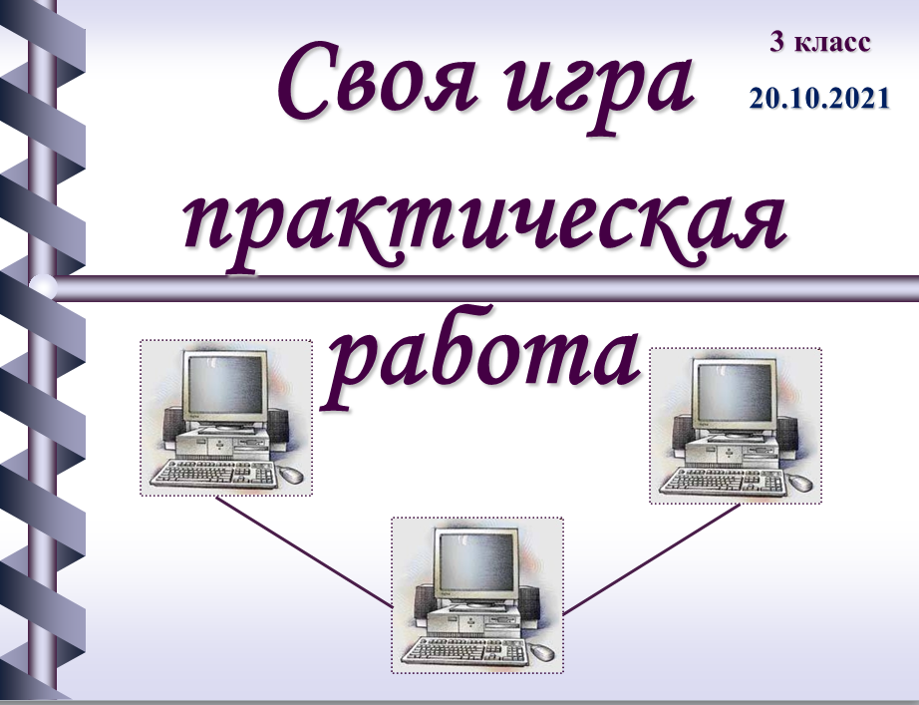

Учитель информатики: Журумбаева Дамегул Аккозовна

Костанай, 2021-2022 учебный год

Поурочный план открытого урока
Раздел долгосрочного плана:  Раздел 5: |  | Школа: Академический лицей
Дата: 20.10.2021 г. |  | ФИО учителя: Журумбаева Дамегул Аккозовна
Класс: 3 |  | Количество присутствующих: | отсутствующих:
Тема урока | Своя игра. Практическая работа
Цели обучения, которые достигаются на данном уроке (ссылка на учебную программу) | 3.1.1.1 различать устройства ввода и вывода  3.1.2.1 осуществлять набор предложений в текстовом редакторе  3.1.3.1 следовать основным правилам техники безопасности при работе с цифровыми устройствами  3.1.3.2 работать с несколькими персонажами в игровой среде программирования
Цели урока | - Различают устройства ввода и вывода;  - Осуществляют набор предложений в текстовом редакторе;  - Работают с несколькими персонажами в игровой среде программирования.
Критерии оценивания | Учащиеся могут:  - Различать устройства и ввода и вывода;  - Осуществлять набор предложений в текстовом редакторе;  - Работать с несколькими персонажами в игровой среде программирования.
Привитие ценности: | Привитие ценностей осуществляется посредством/через диалог об академической честности, сотрудничество и уважение через работу в группах.
Межпредметные связи | Математика, английский язык, русский язык, казахский язык, художественный труд
Ход урока
Этапы урока | Запланированная деятельность на уроке | Ресурсы
Начало урока  - - 7 мин | 1.Вызов.  А)Орг момент. Приветствие учащихся. Проверка готовности к уроку, отметка отсутствующих.  Учитель наталкивает учеников на тему урока, задавая вопросы.  Что мы проходили на протяжении последних уроков?  Учитель предлагает обсудить всем классом данный термин. При обсуждении ответов, учащиеся приходят к единому мнению и формулируют тему и цели урока.  Учащиеся знакомятся с целями обучения и совместно с учителем формулируют критерии оценивания.  Б)Техника безопасности при работе в сети Интернет.  Давайте выделим основные правила техники безопасности.  Методы обратной связи: Словесная оценка.  2.Индивидуальная работа.  «Основные устройства компьютера» - разминка Стартер.  Соотнесите устройства компьютера с определением.  Методы обратной связи: взаимопроверка.  3.Групповая работа.  Класс заранее делится на 2 группы.  В группах работают с тренажёром. Отвечают на вопросы №2 (ухо), №3 (язык), №4 (нос), №5 (глаза), №6 (кожа), № 7 (обонятельную) №8 (зрительную)  Методы обратной связи: Словесная оценка, похвала  4.Физкультминутка «Математическая» | Интерактивная доска  Презентация  Приложение 1.  Приложение 2.  Презентация  Приложение 3.
Середина урока  7-36 мин. | 5. Актуализация пройденного материала  Учитель проводит фронтальный опрос в виде игры. Повторение терминологии на английском, казахском и русском языках.  Рыба, вода, кролик – заяц, мышь, кошка, яблоко.  Методы обратной связи: Словесная оценка, похвала.  Молодцы ребята, вы справились со всеми заданиями, а теперь давайте выполним практическое задание. Для этого все садятся за компьютер.  4. Выполнение задания «Своя игра».  Практическая работа. Создать игровой проект.  Дети выбираю персонажей и создают свой игровой проект, используя персонажей и фон.  Оценивание по критериям.  - Открытие самостоятельно SCRATCH.  - Схожесть с оригиналом.  - Использование всех фигур.  - Цветовая гамма.  - Соблюдение установленного времени. | Презентация
Конец урока  37-45 мин. | 5. Подведение итогов  Поведение итогов урока  Какова была цель нашего урока? Достигли ли мы этой цели?  Ну, а теперь ребята давайте подведем итоги нашего урока. Вы все сегодня славно потрудились, хорошо отвечали.  6.Домашнее задание  Прочитать стр 19-20 по возможности выполнить на компьютере, стр 23 – 24 прочитать.  7.Рефлексия  В конце урока предложить учащимся оценить свое настроение на протяжении всего урока. На доске 2 смайлика: веселый и грустный. Если вам было интересно на уроке и уходите с хорошим настроением и новыми знаниями прошу вас оставить себе стикер веселого смайлика. А если урок вам не понравился и у вас нет настроения , то грустный смайлик.   | Презентация  дневник  смайлики

Приложение 1.

Правило 1
«Если кто-то НЕЗНАКОМЫЙ
Вас попросит рассказать
Информацию о школе,
О друзьях и телефоне,
Иль к страничке доступ дать –
Мы на это НЕТ ответим,
Будем все держать в секрете!»
Правило 2
«Злые люди в Интернете
Расставляют свои сети.
С незнакомыми людьми
Ты на встречу не иди!»
Правило 3
«Иногда тебе в сети
Вдруг встречаются вруны.
Обещают все на свете
Подарить бесплатно детям:
Телефон, щенка, айпод
и поездку на курорт.
Их условия не сложны:
СМС отправить можно
С телефона папы, мамы
– И уже ты на Багамах.
Ты мошенникам не верь,
Информацию проверь».
Правило 4
«Если что-то непонятно,
Страшно или неприятно,
Быстро к взрослым поспеши,
Расскажи и покажи.
Есть проблемы в Интернете?
Вместе взрослые и дети
Могут все решить всегда
Без особого труда».
Правило 5
«Как и всюду на планете
Есть опасность в Интернете.
Мы опасность исключаем,
Если фильтры подключаем».
Правило 6
«Не хочу попасть в беду –
Антивирус заведу!
Всем, кто ходит в Интернет,
Пригодится наш совет».

Правило 7
«С грубиянами в сети
Разговор не заводи.
Ну и сам не оплошай –
Никого не обижай»

Приложение 2.



Приложение 3.

